ฐานข้อมูลอาสาสมัครบริบาลท้องถิ่น
องค์การบริหารส่วนตำบลห้วยปริก

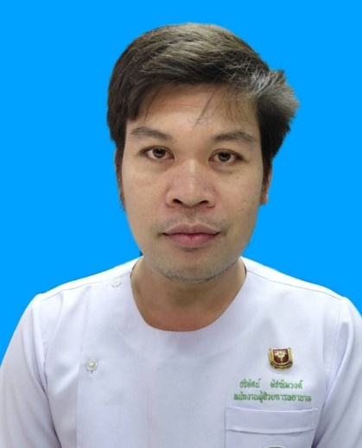

นายปริทัศน์ มัชฌิมวงศ์
นางสาวธีรณิศวร์ ฉ่ำเฉกหงษ์

ทะเบียนฐานข้อมูลอาสาสมัครบริบาลท้องถิ่น
องค์การบริหารส่วนตำบลห้วยปริก อำเภอฉวาง จังหวัดนครศรีธรรมราช

ลำดับ | ชื่อ - สุกล | เลขบัตรประจำตัวประชาชน | อายุ (ปี) | บ้านเลขที่/หมู่ที่ | หลักสูตรที่ผ่านการฝึกอบรม | เบอร์คิดต่อ
1 | นายปริทัศน์ มัชฌิมวงศ์ | 1 8004 00018 99 4 | 39 | 45 หมู่ที่ 5 | -70 ชั่วโมง (กรมอนามัย)  -เพิ่มเติม 50 ชั่วโมง (กรมส่งเสริมการปกครองท้องถิ่น) | 086-2823960
2 | นางสาวธีรณิศวร์ ฉ่ำเฉกหงษ์ | 3 9399 00010 29 5 | 47 | 91 หมู่ที่ 5 | -70 ชั่วโมง (กรมอนามัย)  -เพิ่มเติม 50 ชั่วโมง (กรมส่งเสริมการปกครองท้องถิ่น)

